Artes Visuales, Audiovisual y Multimedia

Guía practica y ejercicios I

Introducción a la Imagen en movimiento

¿qué pasaría si en estas primeras líneas les digo que todo lo audiovisual es un verdadero engaño?, lo que ven en sus celulares o en sus televisores y sobre todo cuando van al cine es una manipulación de tu mente que los hace creer que un conjunto de imágenes fijas unidas de forma secuencial hacen que tus ojos crean que tienen movimiento propio, todo esto gracias a la persistencia retiniana o también llamada retención retiniana que es una característica del ojo humano que provoca que las imágenes que observa nuestra retina no se borren de forma instantánea, ¿no me creen? Les daré un ejemplo:

miren fijamente los tres puntos que tiene esta imagen por 20 segundos y luego cierren los ojos

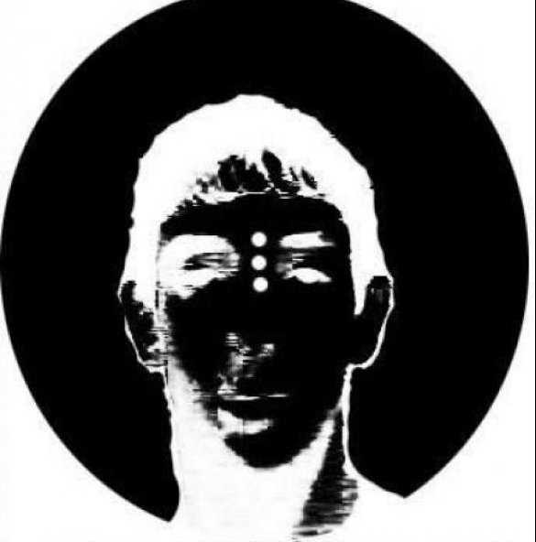

ahora le vamos a dar un poco de “Color”, miren el punto de la nariz de nuestro amigo por unos 15 segundos y nuevamente cierren los ojos

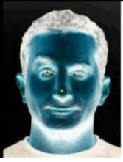

sin duda son ejemplos claros de la retención que hace nuestra retina al mirar imágenes fijas, ¿pero que pasa cuando unimos dos imágenes y al moverlas nos quedamos con la sensación de que es una?, con el mismo concepto se crea un juguete óptico llamado “Taumatropo” el cual básicamente son dos dibujos que al moverlos sin parar, da la sensación de ser solamente uno, dejo un ejemplo en el siguiente link: https://www.youtube.com/watch?v=PjFufPON-DM

Ejercicio 1:

- desarrollar de forma individual un Taumatropo
- grabar un video de corta duración de máximo 30 segundos donde se aprecie el efecto óptico
- se evaluara: desarrollo 50% / originalidad 50%
- prohibido desarrollar ideas diseñadas de Internet (pez y pecera/árbol y manzana/payaso y caja musical/etc.)
- enviar el video a lagosjulio1983@gmail.com

Animación básica

Ya comprobamos lo que pasa cuando ponemos dos imágenes diferentes y logramos la sensación de unión, ¿pero que pasa si juntamos variadas imágenes de forma secuencial?, la técnica mas básica de la animación llamada “Flipbook” es un buen ejercicio para comprender de mejor manera la imagen en movimiento, les voy a dar un ejemplo en el siguiente link: https://www.youtube.com/watch?v=ntD2qiGx-DY

Como desarrollar un Flipbook: https://www.youtube.com/watch?v=Un-BdBSOGKY

Ejercicio 2:

- desarrollo individual de un Fipbook
- grabar un video de corta duración de mínimo 10 segundos donde se aprecie el efecto óptico
- se evaluara: desarrollo 50% / originalidad 50%
- se puede hacer en la esquina de un cuaderno, el link de desarrollo solo es referencial
- pueden ser dibujos básicos (monitos de palo)
- enviar el video a lagosjulio1983@gmail.com

dudas o consultas a lagosjulio1983@gmail.com con Asunto: Pregunta Artes Visuales, Audiovisuales y Multimedia.

Julio Lagos Olmedo
Comunicador Audiovisual
Docente Liceo Maximiliano Salas Marchán

